“德铭源报关单证管理系统 3.0”
用户手册


沈阳德铭源科技有限公司

目 录

1. “德铭源报关单证管理系统 3.0”介绍 3
1) 运行环境 3
2) 特点 3
3) 画面构成 4
2. “德铭源报关单证管理系统 3.0”主要功能 5
1) 服务器连接 5
2) 用户管理 6
3) 基础资料管理 7
4) 报关单生成 8
(1) 出口报关单 8
(2) 进口报关单 11
5) 商品目录制定 14
6) 转关运输申报单 18
7) 搜索 20
(1) 出口报关单查询 20
(2) 进口报关单查询 21
(3) 报关单商品查询 23
8) 打印 25
9) 统计 28
(1) 月统计 28
(2) 图表 29
10) 自动输入 30
11) 环境设定 30
12) 其他 31
3. 附录 32

“德铭源报关单证管理系统 3.0”介绍

“德铭源报关单证管理系统3.0”是在海关代理公司把报关单资料输入及管理的系统，然后把资料自动写入到海关软件的海关管理系统。用此软件用户可以把需要海关手续的报关单资料输入，打印及自动写入到海关软件内。
用此软件可以实现海关代理公司与海关之间的资料形式的一致，删掉反复输入到海关软件的程序，可以减少手续时间。

运行环境
- 服务器运行环境
操作系统 | Windows 2000,Windows XP
CPU | Dual Core 2GHz 以上
内存 | 1GB 以上
HDD自由空间 | 4GB 以上
已安装程序 | MySql Server 5.0, MySQL Tools for 5.0

- 客户端运行环境
操作系统 | Windows 2000,Windows XP
CPU | Pentium 4 以上
内存 | 1GB 以上
HDD自由空间 | 2GB 以上

特点
“德铭源报关单证管理系统3.0”的特征如下；
- 制定，保管及管理大量的报关单资料。
- 有输入资料的查询，统计功能。
- 进行报关单资料的印刷来获得手续文件。
- 生成CDT文档来进行对海关软件的自动输入。

画面构成
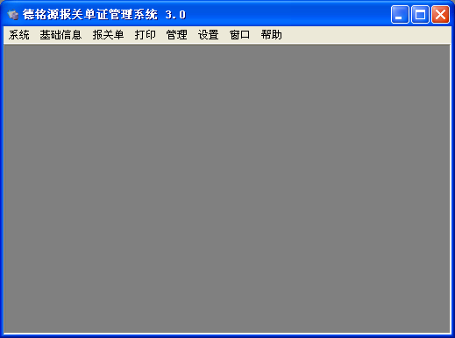
图1-1. 画面构成

- 菜单
提供为用户的一些功能菜单。
- 系统
提供用户管理，密码变更，程序重新启动，计算器及笔记本的功能。
- 基础信息
提供基础信息管理功能。
- 报关单
提供报关单及商品管理功能。
- 打印
提供打印功能。
- 管理
提供统计功能。
- 设置
提供环境设定功能。
- 窗口
提供窗口管理功能。
- 帮助
提供帮助表示功能和数据库更新功能。

- 工作窗
表示对用户选择的工作的基本工作窗口。

“德铭源报关单证管理系统 3.0”主要功能

服务器连接
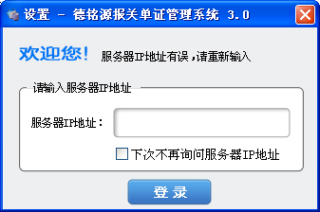
图2-1. 服务器地址录入窗

使用此软件之前用户先到服务器进行连接。在图2-1的服务器地址录入窗上输入地址后按一下“登录”。为了下次启动时免得再次输入保管服务器地址后选择“下次不要问服务器地址”
如果对服务器的连接成功的话，就显出下面的画面。
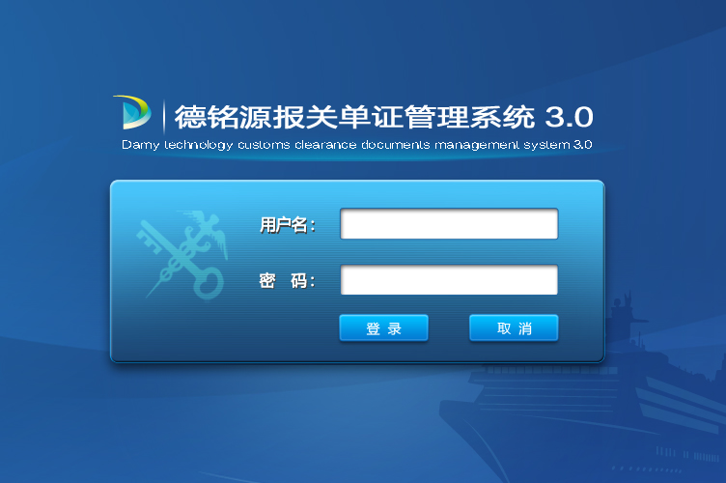
图2-2. 登录对话框

输入用户名，登录密码后按一下“登录”。如成功，就显出基本工作窗，错的话，可以输入连续3次。

用户管理
只有拥有管理权利的用户可以进行用户管理。
用户管理进行从“系统 > 用户管理”。

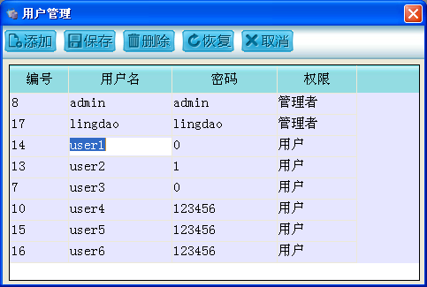
图2-3. 用户管理界面

在这个窗口上出现在登录的用户目录。
拥有管理者权限的用户在“权限”上表示着“管理者”，一般用户为“用户”。

- 用户添加
按一下工具栏的“添加”就添加一个空位置，在这里输入用户名，用户密码，设定权限以后按一下保存就可以添加用户。
用户名要区别文字大小，相同的用户名不能同时登陆。
- 用户资料变更
先选择要变更的用户，然后变更内容后按一下工具栏的保管就可以完成。
- 用户删除
先选择要删除的用户，按一下工具栏的删除就可以完成。
- 资料恢复
无视还没保存的变更内容，在恢复资料时，按一下工具栏的恢复按钮就可以。对已经删除的内容不可恢复。

基础资料管理
- 进出口口岸， 远输方式， 贸易方式， 成交方式， 征免性质， 结汇方式， 国家， 港口， 境内货源地， 包装和类， 币制， 征免， 随附代码， 计量单位， 用途等的基础资料都有着如下的画面。
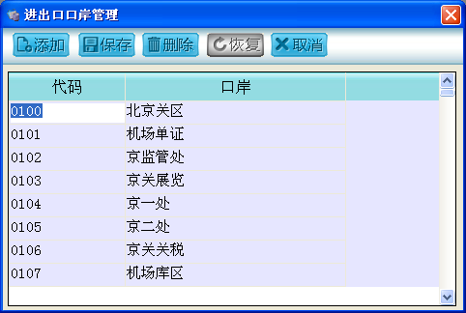
图2-4. 基础资料管理界面

用工具栏的工具可以进行对基础资料的添加，变更及删除，或无视变更的资料，再拿来服务器的数据库的资料。

- 单位管理， 商品管理， 用户输入商品
此基础资料都有着如下的界面。
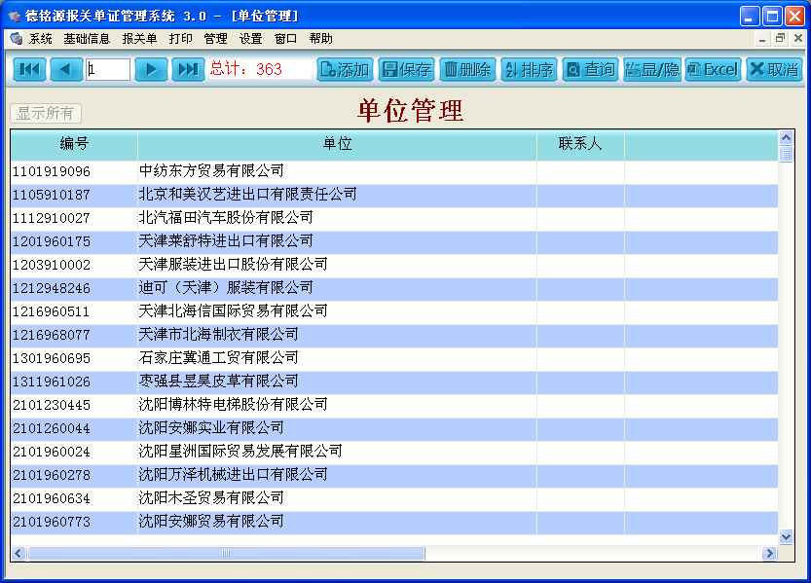
图2-5. 单位管理界面

用导航按钮可以转移到任意的资料值，用工具栏的工具进行对基础资料的添加，变更及删除。

(*)对基础资料的变更操作只有管理者权限的用户可以进行。
在一个基础资料目录上不能存在“代码”相同的资料。

报关单生成

出口报关单
按一下“报关单 > 出口报关单录入”，就显出如下的画面。
报关单界面由4部分为组成的。
- 工具栏
图2-6. 出口报关单生成界面

- 用导航按钮可以看现在保存的报关单资料当中任何一个。保管的报关单总数在导航按钮右边以“总计”为表示着。
- 指定要做的（或要看的）报关单形式。出口报关单形式有报关单， 转关提前报关2种。
- 用添加，保存，删除按钮进行对报关单资料的添加，变更，删除。
要保存报关单资料，最少也要输入海关编号。
有管理者权限的用户可以进行对所有用户做的报关单资料的变更，删除。但一般用户只能对自己的资料来进行变更及删除。
- 用复制，粘贴按钮把现在的报关单资料临时复制到别的报关单来利用修正（或新报关单资料制定时添加资料）。
- 用恢复,查询按钮从数据库把资料拿来搜查需要的资料。
- 用打印按钮来打印现在表示着的报关单资料。参考；打印
- 用CDT生成按钮来生成对现在表示着的报关单资料的CDT文件。
参考；自动输入
- 用商品目录制定按钮来制定要在现在表示着的报关单资料上添加的商品目录。
参考；商品目录制定
- 用清空按钮来显示所有的报关单信息。
- 用转关单按钮来制定现在表示着的报关单相关的转关运输申报单。
参考； 转关运输申报单
- 报关单基本资料输入部分
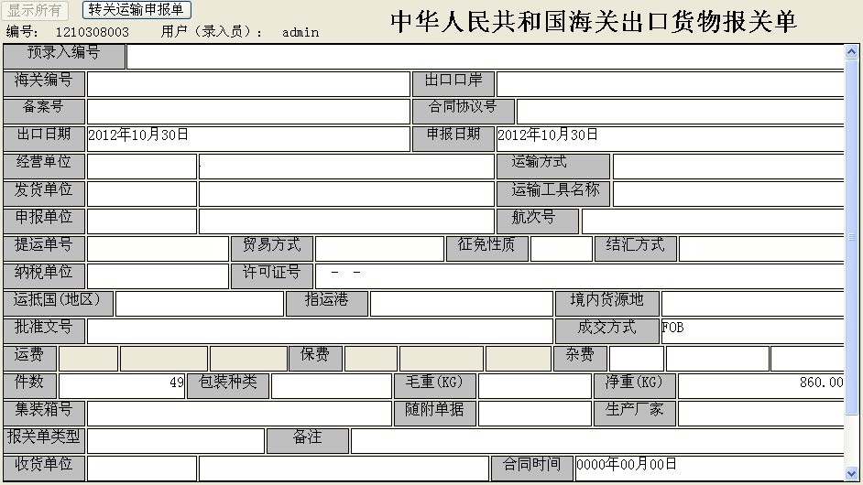
图2-7. 出口报关单生成界面

在这里输入在报关单资料当中基本的资料。
把海关编码与预录入编码当成是一个概念，此值为分辨报关单资料的唯一识别者。
添加新报关单时，申报单位，收货单位域设定为缺省值。
参考；环境设定> 报关单设置
件数域与净重域在结束商品目录制定时自动计算出来。
毛重域的值要大于净重域的值。
集装箱号域与随附单据域反映出添加资料输入一部分的内容。
此外的域输入需要的值。
- 报关单添加资料输入部分
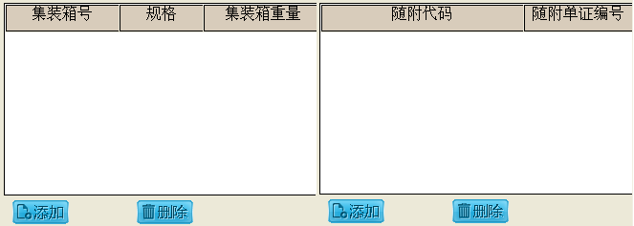
图2-8. 出口报关单生成界面

输入像集装箱资料，随附单证资料的附加信息。
- 商品目录表示部分
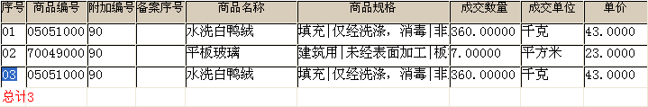
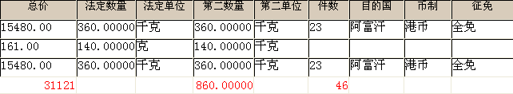
图2-9. 出口报关单生成界面

表示用户添加的商品目录。
参考；商品目录制定

进口报关单
按一下“报关单 > 进口报关单录入”，就出来如下的进口报关单制定画面。
报关单制定画面由4个部分来组成的。
- 工具栏
图2-10. 进口报关单界面

- 利用导航按钮可以查看现在保存的报关单资料当中任何一个。保存着的报关单总数在导航按钮右边以“总计”为表示。
- 可以指定要做的（或查看的）报关单形式。进口报关单形式有报关单，转关提前报关等两种。
- 利用添加，保存，删除按钮进行对报关单资料的添加，变更及删除。
要保存报关单资料最少要输入海关编码。
拥有管理者权限的用户可以进行对所有的用户做的报关单资料的变更及删除。但一般用户只对自己的报关单资料进行变更，删除。
- 利用复制，粘贴按钮可以把现在的报关单资料临时复制到别的报关单来进行修正。
- 利用恢复,查询按钮可以从数据库中把资料拿来搜查需要的资料。
- 利用打印按钮来打印现在表示着的报关单资料。
参考；打印
- 利用CDT生成按钮来生成对现在表示的报关单的CDT文件。生成CDT文件之前所有域的值一定要以正确的形式来输入着。
参考；自动输入
- 利用商品目录制定按钮可以在现在表示的报关单资料添加商品目录。
参考；商品目录制定
- 利用清空按钮来显示所有的报关单信息。
- 利用转关单按钮来制定现在表示着的报关单相关的转关运输申报单。
参考；转关运输申报单
- 报关单基本资料输入部分
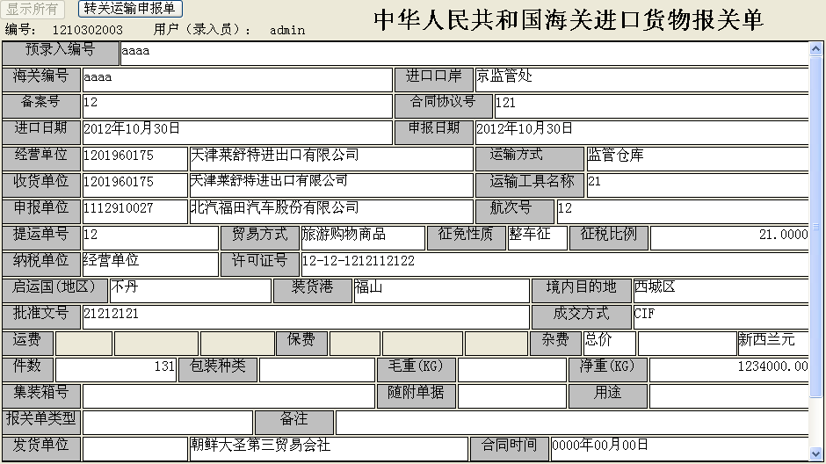
图2-11. 进口报关单界面

在这里输入在报关单资料当中基本的资料。
把海关编码与预录入编码当成是一个概念，此值为分辨报关单资料的唯一识别者。

添加新报关单时，申报单位，收货单位域设定为默认值。

参考；环境设定> 报关单设置
件数域与净重域在结束商品目录制定时自动计算出来。

毛重域的值要大于净重域的值。

集装箱号域与随附单据域反映出添加资料输入一部分的内容。
此外的域输入需要的值。

- 报关单添加资料输入部分
图2-12. 进口报关单界面

输入像集装箱资料，随附单证资料的附加信息。

- 商品目录表示部分
图2-13. 进口报关单界面

表示用户添加的商品目录。
参考；商品目录制定

商品目录制定
在报关单窗上按一下商品目录按钮就出来如下的商品目录制定窗。
界面由4个部分为组成的。
- 工具栏
图2-14. 商品目录制定窗

- 利用导航按钮可以查看现在表示的资料当中任何一个。保存着的资料总数在导航按钮右边以“总计”为表示。
- 用添加，保存及删除按钮来进行对商品项目的添加，变更及删除。
- 利用复制，粘贴按钮可以把现在选择的商品项目资料临时复制到别的项目资料来进行修正。
- 用刷新，正列，表示项目设定按钮从数据库中把资料可以拿来，正列项目资料，可以表示必要的项目。
- 用Excel按钮把现在表示的资料以Excel文件来导出。
- 用向上，向下按钮把选择的项目资料可以移动上方向，下方向。
- 商品目录资料表示部分
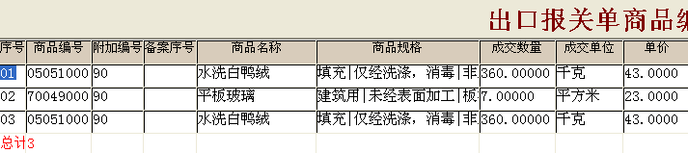
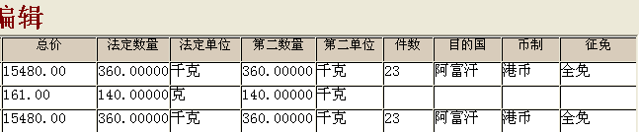
图2-15. 商品目录制定窗

这里是添加的商品项目资料表示的部分。
用这个部分可以添加及边跟商品项目。
序号域是自动增加的值，添加资料时，自动地反映值。此外的域都输入需要的值。
在域上输入值时在下面的基础资料表示部分进行前方一致检查以后，一致的项目自动的选择。
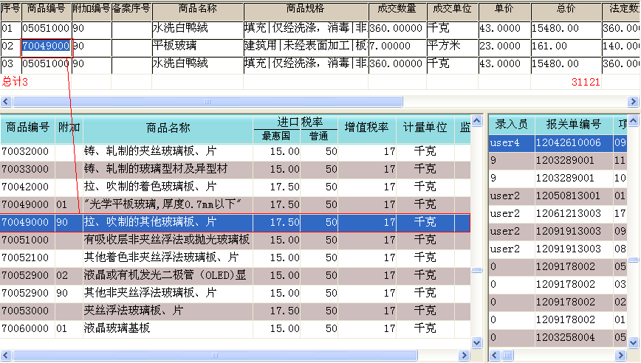
图2-16. 商品编号输入过程

在下面的基础资料表示部分上把需要的资料双击以后，可以添加到现在选择的商品项目。
商品规格域的资料可以双击域以后在表示的输入窗上进行输入。
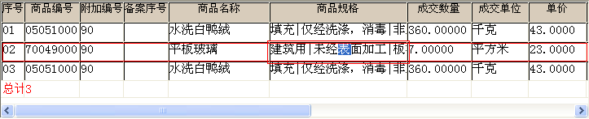
图2-17. 商品规格输入界面

上面的图片上按一下4号项目对应的商品规格域，就出来如下的画面。
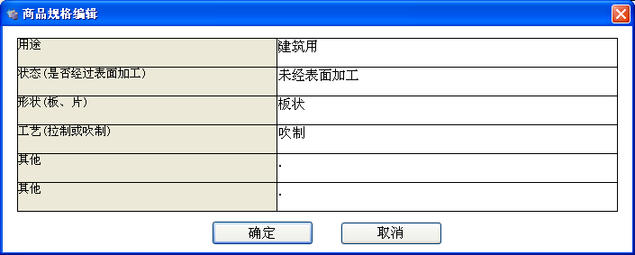
图2-18. 商品规格输入过程

在这里输入需要的值完后按确定按钮，就反映输入的值。
- 海关基础资料表示部分
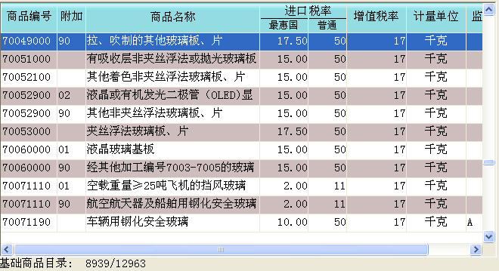
图2-19. 商品规格输入过程

在这里表示在海关数据库上保存的基础资料项目。按一下双击就可以使用。
项目表示最下面表示着所有的项目数与现在选择的项目号码。
- 代理公司基础资料表示部分
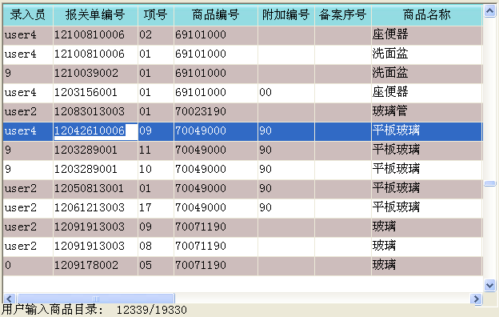
图2-20. 商品规格输入过程

在这里表示着由代理公司职员输入的基础资料项目。项目资料的最前边表示输入这个资料的职员名。
这项目也双击就可以使用。
项目表示最下边表示着所有的项目数与现在选择的项目号码。

转关运输申报单
在报关单窗上按一下‘转关运输申报单’按钮就出来如下的转关单窗。
界面由5个部分为组成的。
- 工具栏

图2-14. 转关运输申报单工具栏

- 利用保存按钮来进行对转关单信息的保存 。
- 利用打印按钮来打印现在表示着的转关单资料。
参考；打印
- 转关单基本资料输入部分
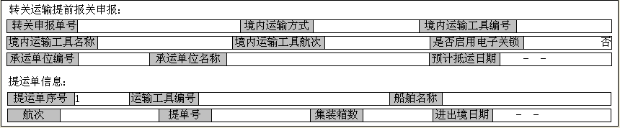
图2-14. 转关单基本信息窗

在这里输入在转关单资料当中基本的资料。
- 集装箱信息部分
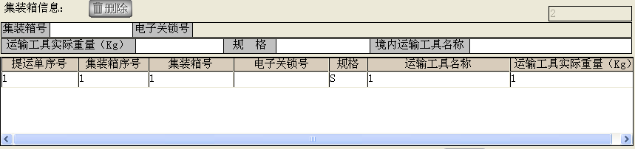
图2-14. 转关单集装箱信息输入部分

- 选择列表中的一条项目一后利用删除按钮来进行对此项目的删除。
- 选择列表中的一条项来可以进行对已添加的集装箱信息的编辑。
- 输入信息完了一后在‘境内运输工具名称’栏里按Enter按钮就可以保存。
- 集装箱与商品关系部分
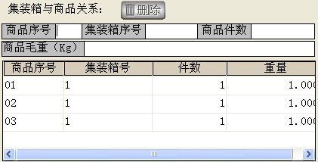
图2-14. 转关单商品信息输入部分

- 选择列表中的一条项目一后利用删除按钮来进行对此项目的删除。
- 选择列表中的一条项来可以进行对已添加的商品信息的编辑。
- 输入信息完了一后在‘商品毛重（Kg）’栏里按Enter按钮就可以保存。
- 商品信息显示部分
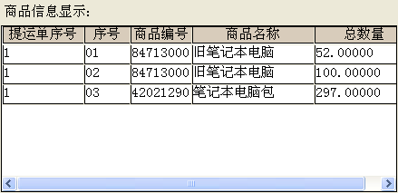
图2-14. 转关单商品信息输入部分

- 在④界面添加一个商品的话，就显示出来商品的详细内容。

搜索

出口报关单查询
按一下 “报关单 > 出口报关单查询” 就出来下面的画面，在这里可以搜索现在保存着的出口报关单资料。
画面由3个部分组成的。
- 工具栏
图2-21. 出口报关单查询界面

- 利用导航按钮可以查看现在表示的资料当中任何一个。表示着的资料总数在导航按钮右边以“总计”为表示。
- 用添加，保存及删除按钮来进行对资料的添加，变更及删除。
- 拥有管理者权限的用户可以进行对所有资料的变更及删除。但一般用户只对自己做的资料进行变更，删除。
- 利用排序，表示项目设定按钮来排序表示着的资料，显示出需要的项目。
- 利用Excel按钮可以把现在表示的资料以Excel文件来导出。
- 关键词输入部分
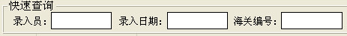
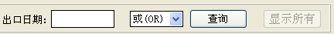
图2-22. 出口报关单查询界面

为了进行搜索输入关键词。输入需要的关键词以后按一下查询按钮就显示出符合搜索项目条件的资料。
也可以按显示所有按钮来显示出所有的资料。
- 搜索资料表示部分
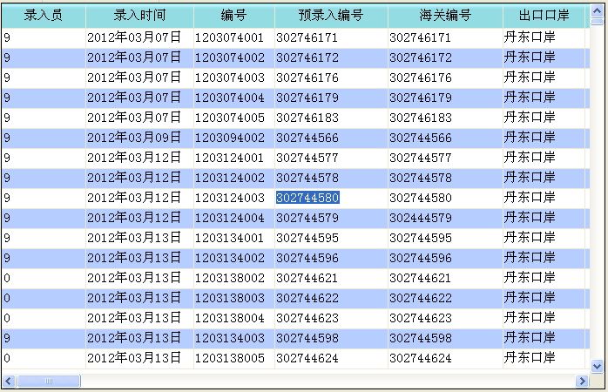
图2-23. 出口报关单查询界面

显示出搜索的资料的部分。有时可以利用输入资料或变更。

进口报关单查询
按一下 “报关单 > 进口报关单查询” 就出来如下的画面。在这里可以查询现在保存的出口报关单资料。
画面由3个部分来组成的。
- 工具栏
图2-24. 进口报关单查询界面

- 利用导航按钮可以查看现在表示的资料当中任何一个。表示着的资料总数在导航按钮右边以“总计”为表示。
- 用添加，保存及删除按钮来进行对资料的添加，变更及删除。
- 拥有管理者权限的用户可以进行对所有资料的变更及删除。但一般用户只对自己做的资料进行变更，删除。
- 利用排序，表示项目设定按钮来排序表示着的资料，显示出需要的项目。
- 利用Excel按钮可以把现在表示的资料以Excel文件来导出。
- 关键词输入部分
图2-25. 进口报关单查询界面

为了进行搜索输入关键词。输入需要的关键词以后按一下查询按钮就显示出符合搜索项目条件的资料。
也可以按显示所有按钮来显示出所有的资料。

- 搜索资料显示部分
图2-26. 进口报关单查询界面
显示出搜索的资料的部分。有时可以利用输入资料或变更。

报关单商品查询
按一下“报关单 > 报关单商品查询” 就出来如下的画面，在这里可以查询到现在进行的报关单商品目录的履历资料。

画面由3个部分组成的。
- 工具栏
图2-27. 商品目录查询界面

- 利用导航按钮可以查看现在表示的资料当中任何一个。表示着的资料总数在导航按钮右边以“总计”为表示。
- 用添加，保存及删除按钮来进行对资料的添加，变更及删除。
- 这个功能只能拥有管理者权限的用户利用。
- 利用排序，表示项目设定按钮来排序表示着的资料，显示出需要的项目。
- 利用Excel按钮可以把现在表示的资料以Excel文件来导出。
- 用复制按钮来临时复制现在选择的项目的商品资料来利用。
- 关键词输入部分
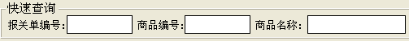
图2-28. 商品目录查询界面

为了进行搜索输入关键词。输入需要的关键词以后按一下查询按钮就显示出符合搜索项目条件的资料。
也可以按显示所有按钮来显示出所有的资料。

- 查询资料显示部分
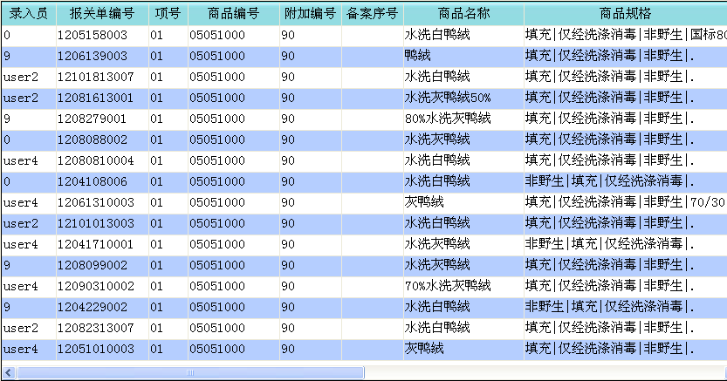
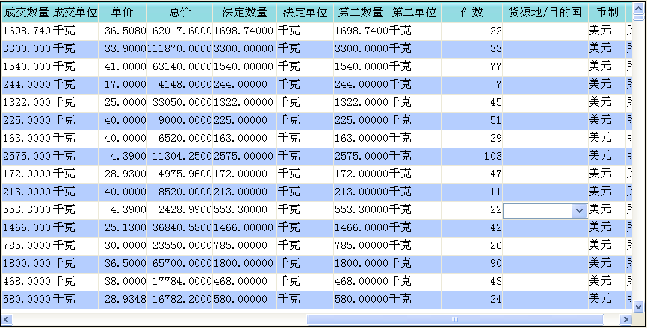
图2-29. 商品目录查询界面

显示出搜索的资料的部分。有时可以利用输入资料或变更。
在这里显示出对保存的报关单商品资料的目录，如删除报关单或报关单商品项目时，同时也删除着履历资料。但删除履历资料时，不可能自动的删除报关单商品项目。

打印
利用打印功能的办法有两种。
- 在报关单制定窗上按打印按钮来利用打印功能的办法
- “打印 > 出口报关单打印, 打印 > 进口报关单打印”的办法
有5个部分来组成的。
- 打印机设定部分
图2-30. 打印界面

画面的最左边上面显示出现在设定的打印机的名。
按一下打印按钮就可以开始打印了。
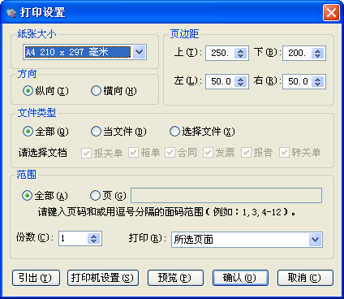
图2-31. 打印设定界面

按设置按钮变换打印机设定。
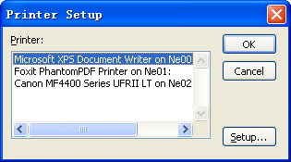
图2-32. 打印机设置界面

- 报关单设定部分

图2-33. 打印机设置界面

输入报关单号码后按查询按钮，对应的报关单资料可以按打印页来查询的。
- 打印页设定部分
图2-34. 打印机设置界面

打印页种类有报关单， 箱单， 合同， 发票， 报告等五种。
在这个5种中可以选择自己要的种类后开始打印的。
利用曾(+), 曾(-)按钮可以添加或删除项目一个。

运抵报告方式上出来如下的画面在这里设定需要的值。
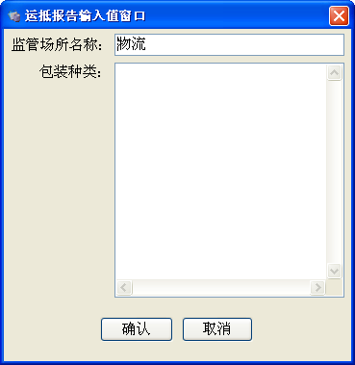
图2-35. 运抵报告作成对话框

- 打印预览部分
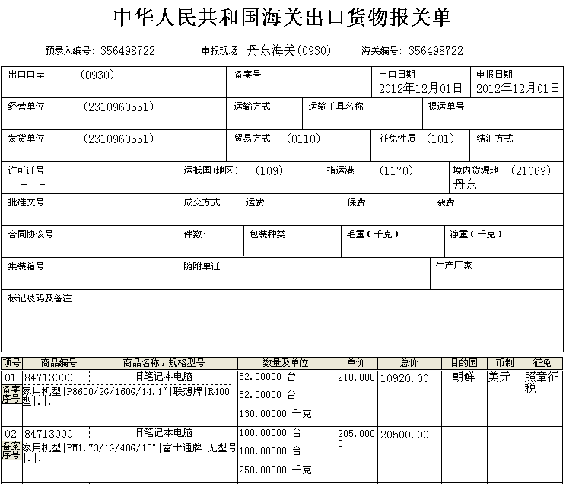
图2-36. 运抵报告作成对话框

可以进行对现在选择的打印种类的打印预览。
- 打印预览控制部分
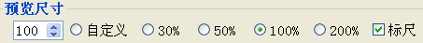
图2-37. 运抵报告作成对话框

按设定把事前查看调整为30%, 50%, 100%, 200%,或用户指定值，利用标尺设定把尺刻度为表示或非表示。

统计

月统计
在 “管理 > 月统计”上进行月统计。
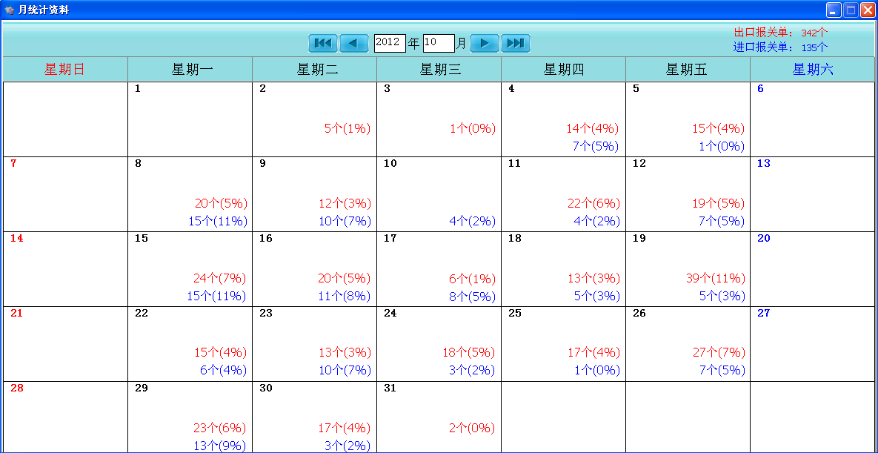
图2-38. 月统计界面

选择要查看的月后就在下面显示出对应的统计资料。

图表
在 “管理 > 图表”可以查看统计图表。
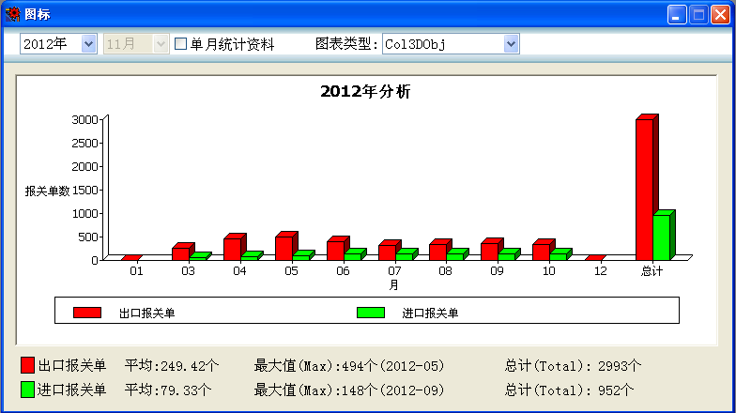
图2-39. 图表统计界面

选择要查看统计资料的月后就显示出对应的统计资料。在图表类型上可以选择自己喜欢的类型。

自动输入
利用CDT文档在海关的软件可以自动写入.
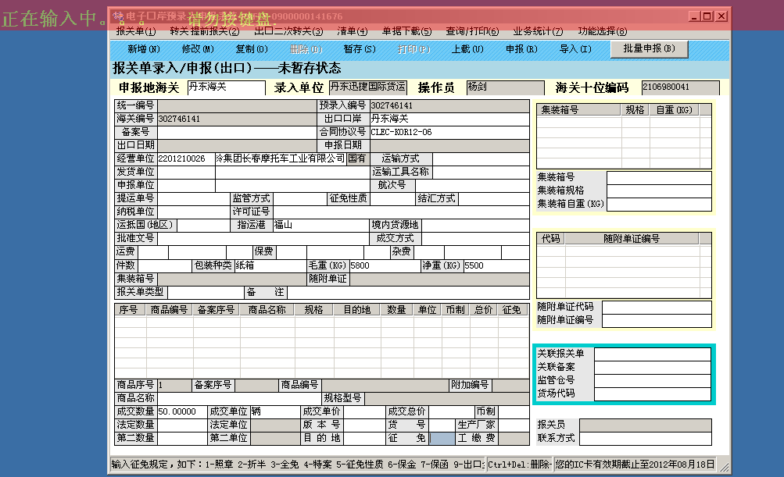
图2-40. 自动输入过程

环境设定
- 服务器地址设置
在 “设置 > 服务器地址设置”进行服务器地址设定。
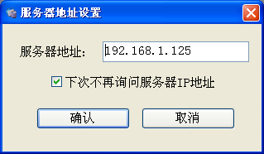
图2-41. 服务器设定界面

免得再次问服务器地址，按一下“下次不要问服务器地址”
把程序重新启动以后这个设定可以使用。
- 报关单设置
在 “设置 > 报关单设置”进行报关单设定。
在出口报关单， 进口报关单选择添加新报关单时以默认值。
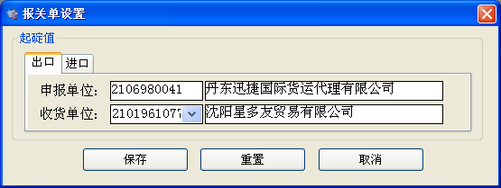
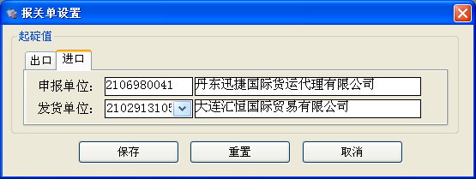
图2-42. 报关单设定界面

按一下确认按钮后设定变更的内容。
要设定为默认值时，按一下在规定按钮。
取消时按一下取消按钮

其他
- 计算机, 笔记本表示功能
要利用计算机就按一下 “系统 > 计算器”。
要利用笔记本就按一下 “系统 > 记事本”。

- 密码变更功能
加入密码变更在 “系统 > 密码修改”进行。
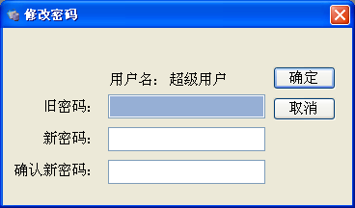
图2-43. 密码变更界面

在旧密码上输入现在密码后在新密码与确认密码上输入新密码后按一下确认就变更完密码。
- 程序重新启动功能。
按一下 “系统 > 重新登录”就可以再次启动。
- 说明表示功能
按一下 “帮助 > 关于本系统”就可以看到对于这个程序的说明。

附录
参考网址:
http://www.damytech.com

把德铭源报关单证管理系统的客户端及安装指南书可以下载在如下的地址：
http://www.damytech.com/damy/customs/bgdsetup3.0.exe
http://www.damytech.com/damy/customs/安装指南书.doc

